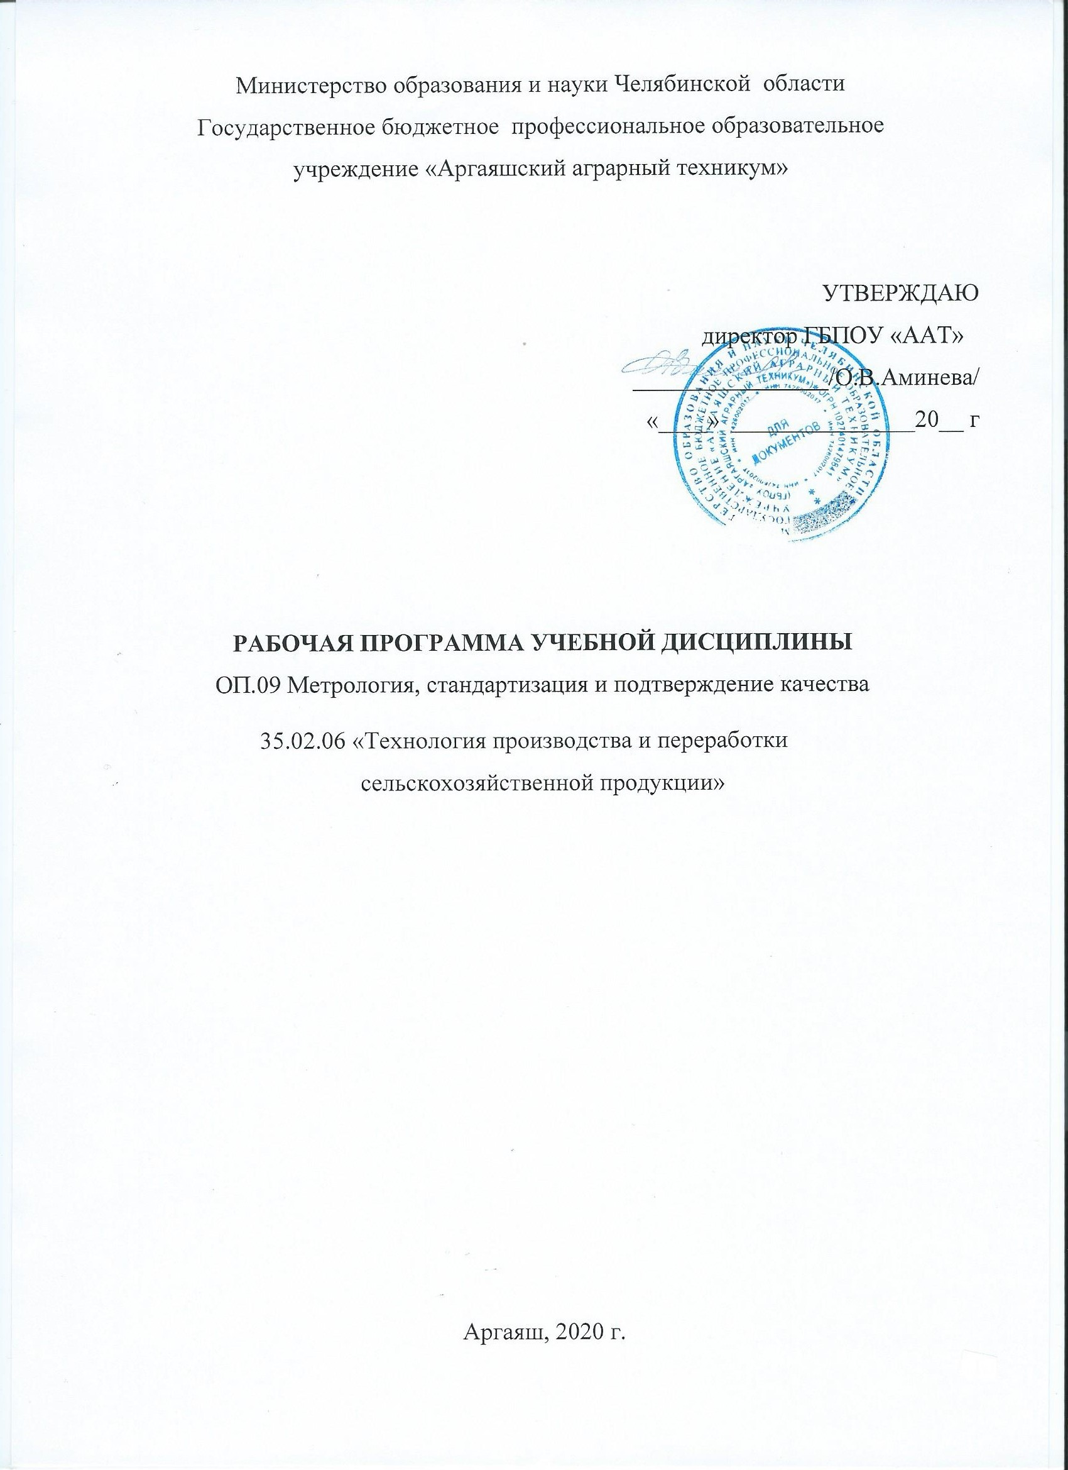
20
26 06
Рабочая программа производственной практики разработана на основе Федерального государственного образовательного стандарта (Приказ Министерства образования и науки РФ от 7 мая 2014 г. N 455) (далее – ФГОС) 1079н,приказа Министерства просвещения от 09.12.2019г №679 «Об утверждении перечня образовательных организаций - победителей конкурсного отбора на предоставление в 2020 году грантов из федерального бюджета в форме субсидий юридическим лицам в рамках реализации мероприятия «Государственная поддержка профессиональных образовательных организаций в целях обеспечения соответствия их материально-технической базы современным требованиям» федерального проекта «Молодые профессионалы» (Повышение конкурентоспособности профессионального образования)» национального проекта «Образование» государственной программы Российской Федерации «Развитие образования» и размера предоставляемых грантов» . По специальности среднего профессионального образования (далее СПО) 35.02.06 Технология производства и переработки сельскохозяйственной продукции, реализуемой в рамках укрупненной группы профессий, специальностей и направлений подготовки 35.00.00 «Сельское, лесное и рыбное хозяйство». Программа реализуется в процессе освоении студентами программы подготовки специалистов среднего звена по специальности 35.02.06 «Технология производства и переработки сельскохозяйственной продукции».
Рабочая программа профессиональной дисциплиныОП 09 Метрология, стандартизация и подтверждение качества
может быть использована в дополнительном профессиональном образовании и профессиональной подготовке работников в области технологии и переработки сельскохозяйственной продукции при наличии среднего общего образования.
В содержании программы представлены темы с применением электронного обучения и дистанционных образовательных технологий с использованием материально-технической базы мастерской «Сельскохозяйственныебиотехнологии» (в тексте выделены красным цветом)

Организация-разработчик: Государственное бюджетное профессиональное образовательное учреждение «Аргаяшский аграрный техникум»

Разработчик:Мяличкина О.Ю., преподаватель первой квалификационной категории
РАССМОТРЕНА И РЕКОМЕНДОВАНА К УТВЕРЖДЕНИЮ
Согласовано на заседании предметно-цикловой комиссии

Протокол № ___ от «___» __________ 20___ г
Председатель комиссии ______________

СОДЕРЖАНИЕ

 | стр.
1.ПАСПОРТ РАБОЧЕЙ ПРОГРАММЫ УЧЕБНОЙ ДИСЦИПЛИНЫ | 4
2.СТРУКТУРА и содержание УЧЕБНОЙ ДИСЦИПЛИНЫ | 8
3.условия реализации учебной дисциплины | 14
4.Контроль и оценка результатов Освоения учебной дисциплины | 15
5.ЛИСТ РЕГИСТРАЦИИ ДОПОЛНЕНИЙ И ИЗМЕНЕНИЙ В РАБОЧЕЙ ПРОГРАММЕ УЧЕБНОЙ ДИСЦИПЛИНЫ | 16

1. паспорт ПРОГРАММЫ УЧЕБНОЙ ДИСЦИПЛИНЫ
ОП 09 Метрология, стандартизация и подтверждение качества
1.1. Область применения программы
Программа учебной дисциплины является частью основной образовательной программы среднего профессионального образования – программы подготовки специалистов среднего звена в соответствии с ФГОС по специальности 35.02.06 Технология производства и переработки сельскохозяйственной продукции в рамках укрупненной группы 35.00.00 Сельское, лесное и рыбное хозяйство.
Программа учебной дисциплины может быть использованапри реализациипрограммы подготовки специалистов среднего звена в соответствии с ФГОС по специальностям, а также в дополнительном профессиональном образовании (в программах повышения квалификации и переподготовки) и профессиональной подготовке по профессиям рабочих.

1.2. Место дисциплины в структуре основной профессиональной образовательной программы: общепрофессиональная дисциплина входит в профессиональный цикл.

1.3. Цели и задачи дисциплины – требования к результатам освоения дисциплины:
В результате освоения дисциплины обучающийся должен уметь:
- применять требования нормативных документов к основным видам продукции (услуг) и процессов;
- оформлять технологическую и техническую документацию в соответствии с действующей нормативной базой;
- использовать в профессиональной деятельности документацию систем качества;
- приводить несистемные величины измерений в соответствие с действующими стандартами и международной системой единиц СИ.
В результате освоения дисциплины обучающийся должен знать:
- основные понятия метрологии;
- задачи стандартизации, ее экономическую эффективность;
- формы подтверждения качества;
- основные положения Государственной системы стандартизации Российской Федерации;
- терминологию и единицы измерения величин в соответствии с действующими стандартами и международной системой единиц СИ.
В процессе освоения дисциплины у студентов должны формироваться общие компетенции (ОК):
- ОК 1. Понимать сущность и социальную значимость своей будущей профессии, проявлять к ней устойчивый интерес.
- ОК 2. Организовывать собственную деятельность, выбирать типовые методы и способы выполнения профессиональных задач, оценивать их эффективность и качество.
- ОК 3. Принимать решения в стандартных и нестандартных ситуациях и нести за них ответственность.
- ОК 4. Осуществлять поиск и использование информации, необходимой для эффективного выполнения профессиональных задач, профессионального и личностного развития.
- ОК 5. Использовать информационно-коммуникационные технологии в профессиональной деятельности.
- ОК 6. Работать в коллективе и команде, эффективно общаться с коллегами, руководством, потребителями.
- ОК 7. Брать на себя ответственность за работу членов команды (подчиненных), за результат выполнения заданий.
- ОК 8. Самостоятельно определять задачи профессионального и личностного развития, заниматься самообразованием, осознанно планировать повышение квалификации.
- ОК 9. Ориентироваться в условиях частой смены технологий в профессиональной деятельности.
Содержание дисциплины ориентировано на подготовку студентов к освоению профессиональных модулей по специальности 35.02.06«Технология производства и переработки сельскохозяйственной продукции» и овладению профессиональными компетенциями (ПК):
- ПК 1.1. Выбирать и реализовывать технологии производства продукции растениеводства.
- ПК 1.2. Выбирать и реализовывать технологии первичной обработки продукции растениеводства.
- ПК 1.3. Выбирать и использовать различные методы оценки и контроля количества и качества сельскохозяйственного сырья и продукции растениеводства.
- ПК 2.1. Выбирать и реализовывать технологии производства продукции животноводства.
- ПК 2.2. Выбирать и реализовывать технологии первичной обработки продукции животноводства.
- ПК 2.3. Выбирать и использовать различные методы оценки и контроля количества и качества сельскохозяйственного сырья и продукции животноводства.
- ПК 3.1. Выбирать и реализовывать технологии хранения в соответствии с качеством поступающей сельскохозяйственной продукции и сырья.
- ПК 3.2. Контролировать состояние сельскохозяйственной продукции и сырья в период хранения.
- ПК 3.3. Выбирать и реализовывать технологии переработки сельскохозяйственной продукции.
- ПК 3.4. Выбирать и использовать различные методы оценки и контроля количества и качества сырья, материалов, сельскохозяйственной продукции на этапе переработки.
- ПК 3.5. Выполнять предпродажную подготовку и реализацию сельскохозяйственной продукции.
- ПК 4.1. Участвовать в планировании основных показателей сельскохозяйственного производства.
- ПК 4.2. Планировать выполнение работ исполнителями.
- ПК 4.3. Организовывать работу трудового коллектива.
- ПК 4.4. Контролировать ход и оценивать результаты выполнения работ исполнителями.
- ПК 4.5. Вести утвержденную учетно-отчетную документацию.

1.4. Количество часов на освоение программы дисциплины:
максимальной учебной нагрузки обучающегося 66 часа, в том числе:
обязательной аудиторной учебной нагрузки обучающегося44 часов;
самостоятельной работы обучающегося 22 часа.

2. СТРУКТУРА И СОДЕРЖАНИЕ УЧЕБНОЙ ДИСЦИПЛИНЫ

2.1. Объем учебной дисциплины и виды учебной работы

Вид учебной работы | Объем часов
Максимальная учебная нагрузка (всего) | 66
Обязательная аудиторная учебная нагрузка (всего) | 44
в том числе:
практические занятия | 28
Самостоятельная работа обучающегося (всего) | 22
Итоговая аттестация в форме дифференцированного зачета

2.2 Тематический план и содержание учебной дисциплины ОП.09.Метрология, стандартизация и подтверждение качества

Наименование разделов и тем | Содержание учебного материала, лабораторные работы и практические занятия, самостоятельная работа обучающихся, курсовая работа (проект) | Объем часов | Уровень освоения
1 | 2 | 3 | 4
Раздел 1.Метрология |  | 25
Тема 1.1.Введение.  Метрология. Основные понятия и значение метрологии | Содержание |  | 2
 | Предмет, задачи и содержание учебной дисциплины. Значение и основная цель учебной дисциплины. Структура, связь с другими дисциплинами. Роль и место в формировании научно-технических основ специальности. Основные понятия, государственная система стандартизации РФ(ГСС РФ).Изучение основных понятий метрологии.История метрологии. Главные функции измерений. Значение метрологии. | 2 | 2
 | Практические работы | - | 2
 | Самостоятельная работа обучающихся  - Проработать конспект занятия.  - Составить словарь терминов;  - Написание сообщения на тему: «Понятия в области метрологии», «История развития метрологии» | 1 | 2
Тема 1.2. Свойства и объекты измерений.  Понятие видов и методов измерений.  Качество измерений и способы его достижения. | Содержание |  | 3
 | Основные свойства измерений. Понятие основных свойств измерений.  Основные объекты измерений. Характеристика объектов измерений.  Цель измерения. Понятие о методах измерения. Качество измерений и способы его достижения | 1
 | Практические работы№1 Средства измерений в отрасли. Проведение простейших и основных средств измерений | 2
 | Практическая работа №2. Перевод национальных неметрических единиц измерения в единицы международной системы (СИ). | 2
 | Самостоятельная работа обучающихся  - Проработать конспект занятия;  - Составить словарь терминов.  - Написание сообщения на тему: «Объекты измерений»  - Оформить практическую работу, отчет и подготовиться к защите. | 4
Тема 1.3. Средства, методы и погрешность измерения.  Классификация средств измерений.  Рабочие средства измерений. Условие измерения и контроля. | Содержание |  | 3
 | Основные средства измерения. Методы измерения. Погрешности измерений. Определение суммарной погрешности измерений. Причины появления погрешностей. Способы исключения погрешностей. Экономические показатели средств измерений.  Изучение основных характеристик измерения. Средства измерений. Классификация средств измерений по признакам. Область применения средств измерений.  Измерение весовых величин. Измерение геометрических величин. Нормальные условия измерения. Номинальные значения влияющих физических величин. | 2
 | Практическая работа№ 3. Анализ средств измерений линейных размеров | 2
 | Самостоятельная работа обучающихся  1.Проработать конспект занятия;  2.Составить словарь терминов  3.Написание сообщения на тему: «Рабочие средства измерения»;  4.Оформить практическую работу, отчет и подготовиться к защите. | 4
Тема 1.4. Основы теории измерений | Содержание |  | 3
Тема 1.4. Основы теории измерений | Основы теории измерений | 1
Тема 1.4. Основы теории измерений | Практическая работа № 4. Применение измерений с помощью мер и весов, применяемые в предприятиях общественного питания. | 2
Тема 1.4. Основы теории измерений | Самостоятельная работа обучающихся.  - Проработать конспект занятия;  - Оформить практическую работу, отчет и подготовиться к защите. | 2
Раздел 2. СТАНДАРТИЗАЦИЯ И ПОДТВЕРЖДЕНИЕ КАЧЕСТВА |  | 41
Тема 2.1.Сущность стандартизации.  Методы, задачи и средства стандартизации | Содержание |  | 3
 | Историяразвития стандартизации. Основные понятия и определения в области стандартизации. Сущность стандартизации.Классификация объектов стандартизации. Механизм стандартизации. Принципы стандартизации. Методы стандартизации. Методы стандартизации как объектов управления. Основные задачи стандартизации. Средства стандартизации. | 1
 | Практическая работа | -
 | Самостоятельная работа обучающихся  1.Проработать конспект занятия | 1
Тема 2.2. Виды стандартов | Содержание |  | 2
Тема 2.2. Виды стандартов | Основные виды стандартов. Порядок разработки стандартов. Общая характеристика стандартов по категориям и видам. Группы стандартов. Система стандартов технической подготовки производства. Стандарты, обеспечивающие качество продукции на стадии эксплуатации. Стандарты на системе качества | 1
Тема 2.2. Виды стандартов | Практическая работа №5 Стандарты в системе качества сельскохозяйственной продукции | 2
Тема 2.2. Виды стандартов | Самостоятельная работа обучающихся  1.Проработать конспект занятия  2.Оформить практическую работу, отчет и подготовиться к защите. | 2
Тема 2.3. Понятие нормативных документов по стандартизации.  Система стандартизации. | Содержание |  | 3
 | Понятие нормативных документов по стандартизации. Система стандартизации. Правовая и экономическая база стандартизации. | 2
 | Практическая работа № 6. Изучение нормативной документации, применяемой в отрасли, правил построения, содержания стандартов. | 4
 | Практическая работа № 7. «Изучение требований нормативных документов (Гостов, ОСТ, ТУ) к основным видам продукции (услуг) и процессов» | 4
 | Самостоятельная работа обучающихся.  - Проработать конспект занятия;  - Оформить практическую работу, отчет и подготовиться к защите. | 2
Тема 2.4. Стандартизация и кодирование информации о товаре | Содержание |  | 3
Тема 2.4. Стандартизация и кодирование информации о товаре | Стандартизация и кодирование информации о товаре | 2
Тема 2.4. Стандартизация и кодирование информации о товаре | Практическая работа №8. Решение ситуационных задач | 2
Тема 2.4. Стандартизация и кодирование информации о товаре | Практическая работа №9 . Определение товара по штриховому коду | 2
Тема 2.4. Стандартизация и кодирование информации о товаре | Самостоятельная работа обучающихся.  1.Проработать конспект занятия;  2.Оформить практическую работу, отчет и подготовиться к защите. | 2
Тема 2.5. Правила проведения контроля качества продукции и услуг | Содержание |  | 2
 | Показатели качества продукции, их классификация, номенклатура и методы определения.  Цели и задачи контроля качества продукции на предприятии отрасли. Виды и способы контроля. Технический контроль на предприятиях отрасли. Карта технического контроля.  Нормативная документация ,применяемая при проверке качества продукции.  Показатели экономической эффективности, принципы, методы расчета. Экономическая эффективность внедрения стандартов. Экономическое обоснование качества продукции. Экономическая эффективность новой продукции. | 2
 | Практическая работа №10 Экономическое обоснование качества продукции | 2
 | Самостоятельная работа обучающихся.  - Проработать конспект занятия  - Оформить практическую работу, отчет и подготовиться к защите. | 2
Тема 2.6. Ознакомление с правилами заполнения бланков сертификата. | Содержание |  | 3
 | Правила и порядок проведения сертификации . Ознакомление с правилами заполнения бланков сертификата. | 2
 | Практическая работа № 11. Заполнение бланков сертификата | 4
 | Самостоятельная работа обучающихся.  - Проработать конспект занятия;  - Оформить практическую работу, отчет и подготовиться к защите. | 2
Всего |  | 66

3. условия реализации программы дисциплины

3.1. Требования к материально-техническому обеспечению
Реализация программы дисциплины требует наличия лаборатории метрологии, стандартизации и оценки качества.
Оборудование учебной лаборатории и технические средства обучения:
- посадочные места по количеству обучающихся;
- рабочее место преподавателя оснащенное компьютером и мультимедиапроектором;
- комплект учебно-наглядных пособий;
- комплект учебно-наглядных пособий;
- измерительный инструмент.
Оборудование лаборатории и рабочих мест лаборатории: персональные компьютеры с лицензионным программным обеспечением и АРМ (автоматизированные рабочие места) по специальности подготовки.

3.2. Информационное обеспечение обучения
Перечень учебных изданий, Интернет-ресурсов, дополнительной литературы

Основные источники:
- Герасимова Е.Б. Метрология, стандартизация и сертификация. -М.: Форум: НИЦ ИНФРА-М, 2015.
- Метрология, стандартизация и сертификация / Под ред. Г.А. Любимова, Волгоград: Волгоградский ГАУ, 2016.

Электронные ресурсы:

1.Иванов, А. А. Метрология, стандартизация и сертификация : учебник / А.А. Иванов, А.И. Ковчик, А.С. Столяров ; под общ.ред. В.В. Ефремова. — Москва : ИНФРА-М, 2020. — 523 с. — (Военное образование). - ISBN 978-5-16-015048-2. - Текст : электронный. - URL: https://znanium.com/catalog/product/1088892
Дополнительные источники:
Нормативные документы:
ГОСТ
ГОСТ Р
ОСТ.
Ресурсы сети Интернет:
Электронная библиотека Российской государственной библиотеки (РГБ)
http://www.rsl.ru/ru/s2/s101/
Публичная Электронная Библиотека
http://lib.walla.ru/
Электронная библиотека учебников
http://studentam.net/
Единое окно доступа к образовательным ресурсам. Библиотека
http://window.edu.ru/window/library

4.Контроль и оценка результатов освоенИЯ Дисциплины

Контрольи оценка результатов освоения дисциплины осуществляется преподавателем в процессе проведения практических занятий и лабораторных работ, тестирования, а также выполнения обучающимися индивидуальных заданий, проектов, исследований.

Результаты обучения  (освоенные умения, усвоенные знания) | Формы и методы контроля и оценки результатов обучения
освоенные умения:
применять требования нормативных документов к основным видам продукции (услуг) и процессов | тестирование, экспертная оценка на практическом занятии
оформлять технологическую и техническую документацию в соответствии с действующей нормативной базой | экспертная оценка на практическом занятии
использовать в профессиональной деятельности документацию систем качества | экспертная оценка на практическом занятии
приводить несистемные величины измерений в соответствие с действующими стандартами и международной системой единиц СИ | экспертная оценка на практическом занятии
усвоенные знания:
основные понятия метрологии | устный опрос
задачи стандартизации, ее экономическую эффективность | устный опрос
формы подтверждения качества | тестирование
основные положения Государственной системы стандартизации Российской Федерации | тестирование, оценка самостоятельной работы
терминологию и единицы измерения величин в соответствии с действующими стандартами и международной системой единиц СИ | устный (письменный) опрос

5.ЛИСТ РЕГИСТРАЦИИ ДОПОЛНЕНИЙ И ИЗМЕНЕНИЙ В РАБОЧЕЙ ПРОГРАММЕ УЧЕБНОЙ ДИСЦИПЛИНЫ
ОП 09«МЕТРОЛОГИЯ, СТАНДАРТИЗАЦИЯ И ПОДТВЕРЖДЕНИЕ КАЧЕСТВА»

№  изменения | Номера изменённых |  | № протокола /подпись  ПЦК | Дата ввода изменений
№  изменения | страниц | пунктов | № протокола /подпись  ПЦК | Дата ввода изменений
1 | 2стр | Информация о приказе Министерства просвещения от 09.12.2019г №679
2 | 13 стр | Электр.ресурс :знаниум

